郭 伟  求职意向：UE场景设计师 / 新媒体互动展览设计师  男 | 23岁 | 15102922768 | 1700277527@qq.com | 现居西安 | 校招  意向城市：不限 | 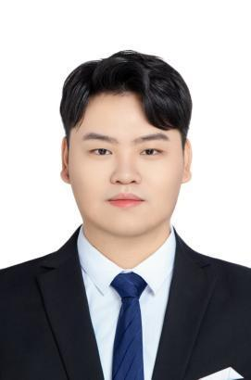

个人简介

具备UE引擎场景搭建与新媒体展览策划双重能力，熟练掌握UE5引擎全流程场景制作（模型、贴图、材质、灯光及烘焙），具备PBR材质流程、地形系统、灯光氛围设计及VR/移动端性能优化经验。拥有VR大空间沉浸式体验开发经验，熟悉AR增强现实、交互投影等多媒体互动技术，能独立完成从概念策划到引擎落地的全链路交付。在校期间完成多个游戏场景与数字展览项目，涵盖写实军事、奇幻生态、VR沉浸式互动等多元风格，具备从概念分析到引擎渲染的完整落地能力。热爱数字媒体行业，深度研究《黑神话：悟空》等3A作品场景设计逻辑，拥有200+部动漫、1000+部电影的审美积累。具备扎实的数字媒体技术基础与AI辅助工作流落地经验，期望加入数字文旅或游戏开发团队，以技术力与审美力打造高品质虚拟场景与互动展览。
教育经历

艺术与科技 | 本科 | 北京印刷学院 2022.09 — 2026.06
• GPA 3.4/4.0，专业排名前20%，获"数字媒体设计大赛"二等奖。
• 核心课程：3D建模基础、游戏场景设计、Unity引擎开发、计算机图形学、虚拟现实技术、数字媒体交互设计。
• 资质认证：VR场景设计师（高级）、AIGC数字媒体。
项目经历

3D场景设计师 | 北京掌趣科技股份有限公司 2025.10 — 2026.01
【项目背景】参与公司重点游戏项目的多媒体内容制作与玩家研究，负责UE5场景搭建、灯光渲染输出及技术方案策划。
• 独立承担《一拳超人：最强之男》买量宣传视频全流程制作，运用UE5完成场景搭建、镜头调度、灯光渲染及后期输出，精准把控15秒短视频视觉节奏，具备多媒体内容从策划到产出的完整经验。
• 运用AI辅助渲染技术提升制作效率，实现场景快速迭代与多版本输出，有效缩短制作周期。
• 牵头组织社团游戏开发项目技术分享会，针对UE引擎操作、导入导出流程及AI运用进行系统培训。
• 参与玩家研究专题分享会，从场景设计角度分析玩家核心需求，输出可落地的视觉策略建议，具备面向团队的提案演说与方案汇报能力。
【成果】宣发视频获《一拳超人：最强之男》视频大赛二等奖，技术分享获团队采纳。
3D场景设计师（外包） | 《荒野战线》写实军事射击场景制作 2025.07 — 2025.08
【项目背景】为游戏公司外包的战术射击类游戏制作户外场景，严格遵循"写实荒野+军事基地"风格，适配移动端及VR大空间性能约束。
• 独立完成15个军事建筑（瞭望塔、弹药库、哨所等）场景搭建与资产整合，严格控制单体面数与贴图尺寸，确保全场景适配移动端性能。
• 使用Photoshop处理卫星地图纹理作为地形基底，通过UE地形工具与WorldCreator制作山地、平原、河流等地貌，添加植被岩石等细节资产。
• 建立标准化资产命名规范与贴图路径体系，配合甲方技术团队完成工程整合与UE场景导入，提供详细资产使用说明文档，展现良好的跨部门沟通能力。
• 运用Quixel Mixer整合PBR材质资源，通过Substance Painter完成军事设施写实材质绘制，保证移动端材质正确表现。
【成果】按时交付全部资产，通过率100%，甲方反馈"资产质量达标""整合效率高"，后续达成长期合作意向。
VR场景设计师 | 《奇幻森林》VR大空间沉浸式场景构建 2024.09 — 2025.06
【项目背景】基于VR设备开发沉浸式森林探索体验，在严格性能预算下构建高保真奇幻生态场景，融入多媒体互动展项设计思路。
• 使用UE地形工具进行高度图烘焙与Layer材质混合，设计山坡、溪流、树木等地形布局，构建纵深数百米的森林探索空间。
• 通过SpeedTree制作符合生态逻辑的植被资产，利用Foliage工具层次化生态散布，结合UE灯光系统营造奇幻氛围。
• 针对VR平台性能瓶颈专项优化：LOD分级、面数精简、贴图压缩及关闭非必要实时阴影，DrawCall控制在设备安全阈值内。
• 运用蓝图编写交互逻辑，实现玩家与场景物件的互动体验，结合线框图与互动分镜细化执行方案，增强沉浸感与探索趣味性。
【成果】项目通过学校虚拟现实实验室验收，成为重点展示项目，累计接待体验300+人次，运行流畅无卡顿，具备展馆级展示水准。
3D场景设计师 | 休闲解谜游戏场景搭建与资产优化 2024.03 — 2024.07
【项目背景】为小型游戏工作室提供场景搭建支持，需在有限周期内快速产出可复用白盒场景与修改资产。
• 负责白模建筑、道具的建模与贴图修改，运用3ds Max进行基础建模与UV展开，配合地编团队完成UE场景整合，确保美术风格与玩法需求高度契合。
• 建立模块化资产复用体系，优化模型拓扑与贴图资源，减少重复制作成本，提升团队协作效率。
• 运用Substance Painter完成道具材质绘制与细节打磨，结合Photoshop进行纹理后期处理，确保资产质量符合项目标准。
【成果】累计交付白盒场景10+，资产复用率达80%，获得工作室"高效协作奖"认可。
专业技能

【引擎技术】UE5深度使用：关卡编辑、地形系统、PBR材质流程、灯光氛围一体化设计及灯光烘焙；蓝图实现基础交互与序列动画；材质编辑器完成复杂地形Layer混合与顶点着色；熟悉Lumen灯光系统与后期处理体积；对UE粒子特效有一定了解。
【DCC建模】精通3ds Max基础建模与UV展开；掌握MAX/MAYA等3D模型制作软件；掌握ZBrush地形雕刻、WorldCreator大规模地形生成；熟练使用SpeedTree制作植被系统；Quixel Mixer与Megascans资产库快速搭建场景；能够利用CAD图纸或照片进行3D模型制作。
【材质贴图】掌握Substance Painter写实纹理绘制与Photoshop纹理处理；严格遵循PBR制作规范；Quixel Mixer整合PBR材质资源；具备较好的UI设计或UI设计模仿能力。
【性能优化】熟悉VR及移动平台性能指标；针对DrawCall、面数控制、LOD层级、贴图压缩、实时阴影管理进行专项优化；熟悉VR大空间类项目优化方案；确保多平台部署下保持流畅帧率。
【综合能力】具备扎实的色彩构成与透视原理基础；深度研究多款3A作品场景设计逻辑；具备新媒体展览策划与多媒体互动展项设计能力，能独立完成展馆策划方案、线框图及互动分镜设计；具备PPT方案制作与提案演说能力；具备AI辅助技术快速落地至实际工作流的能力；良好的团队沟通协作与抗压能力。

作品集

小红书网页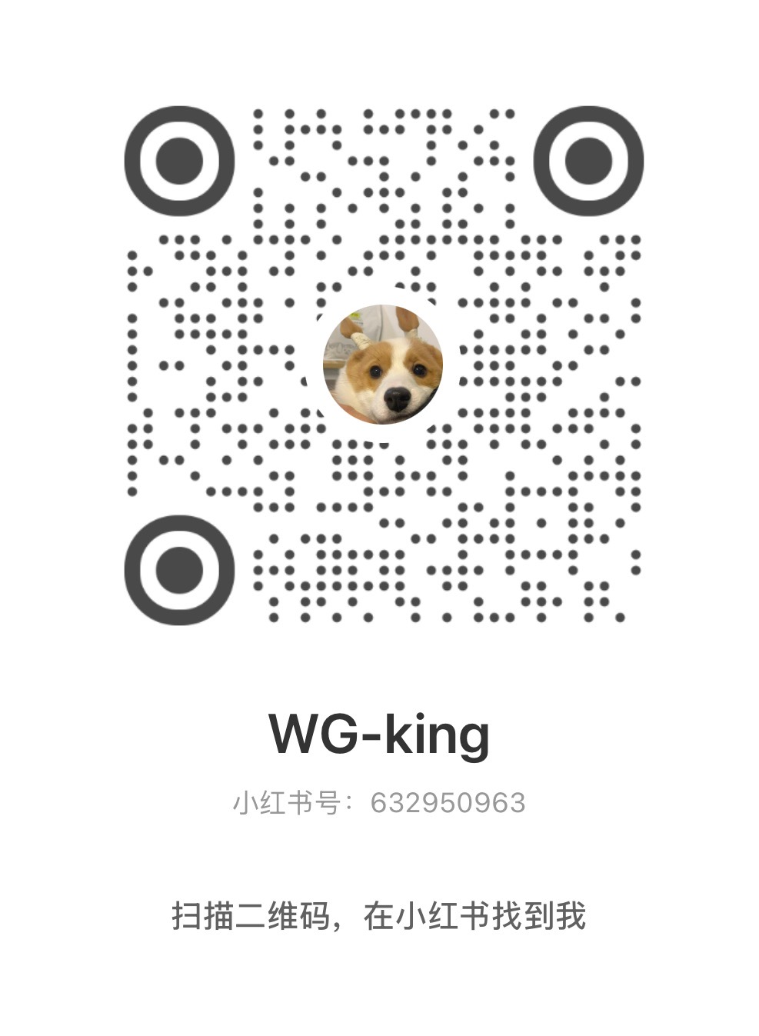
B站视频：https://t.bilibili.com/1099149802566844418
个人简历网站：https://wogei071-cyber.github.io/

